小一班今日动态12.18
来园：
今日来园21人，1人病假，3人事假。
小朋友们都能愉快入园，大部分幼儿能主动跟老师问好，打招呼，有序签到、放物品，洗手喝牛奶。用完早点后，幼儿能根据前一天的计划，开始区域游戏。
区域游戏：
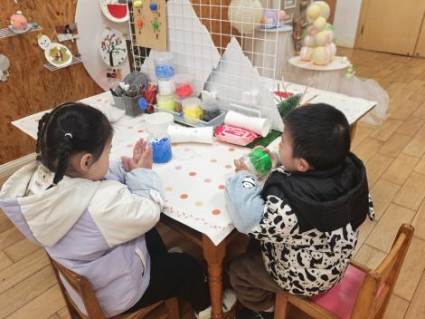  创意坊--搓元宵、棒棒糖 | 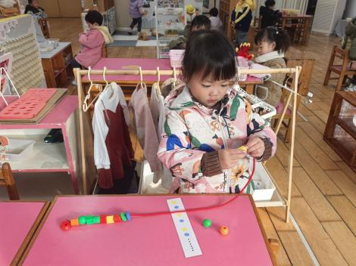  生活区--按规律串项链 | 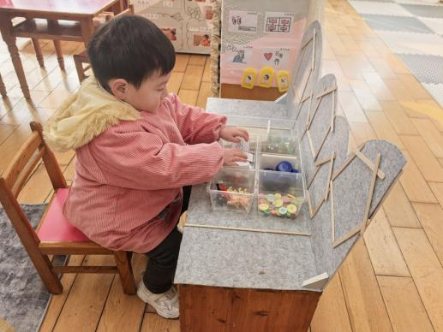  益智区--按数取物
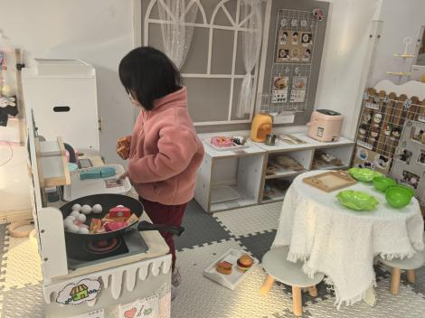  娃娃家--美味的食物 | 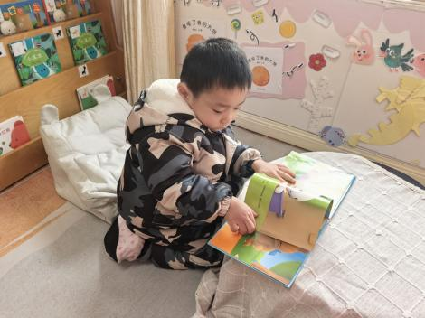  图书区--绘本阅读 | 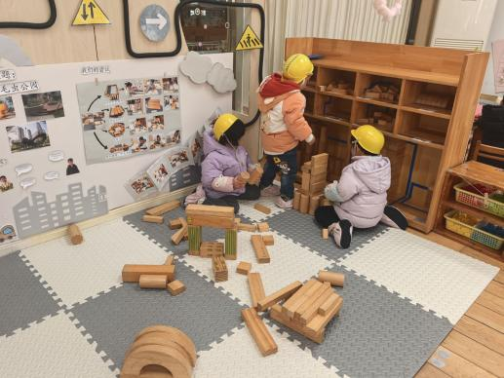  地面建构--搭高楼
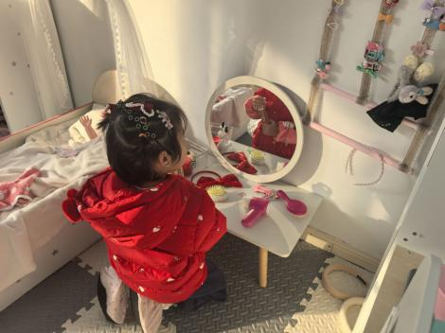  娃娃家--装扮自己 | 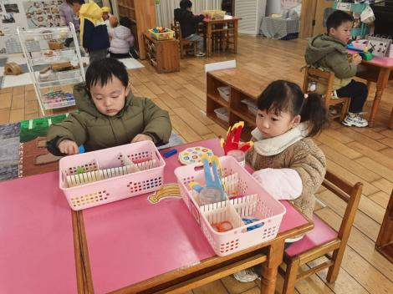  益智区--动物叠叠乐、有趣的手指 | 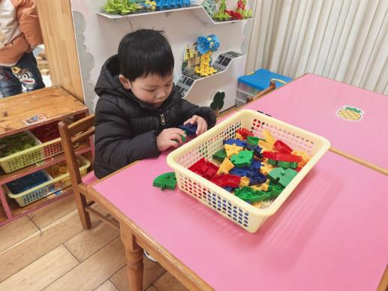  桌面建构--乐高

户外活动：
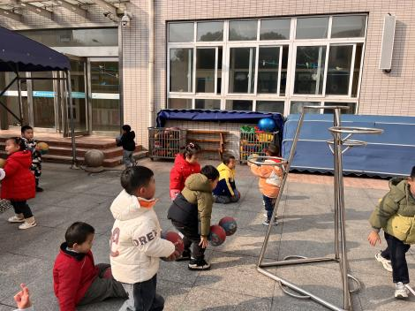 | 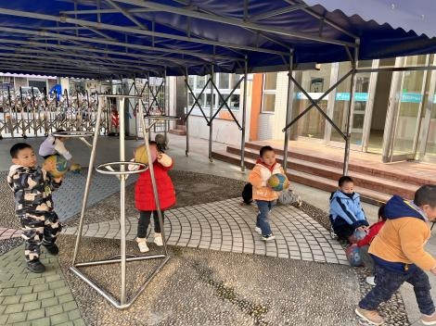 | 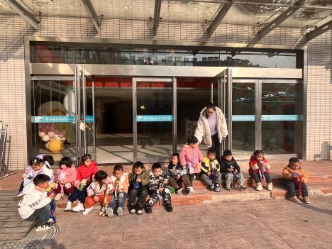

今天我们一起玩了皮球，小朋友们练习了连续拍球、投球、滚球等技能，能在运动中注意安全，观察身边朋友的游戏情况，及时躲避弹起、落下的球，也能在老师的提醒下及时喝水休息。

集体活动：
数学：数一数
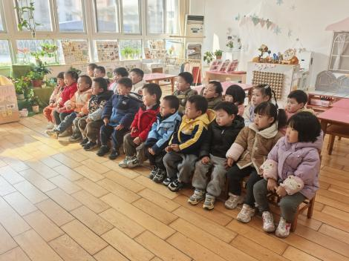 | 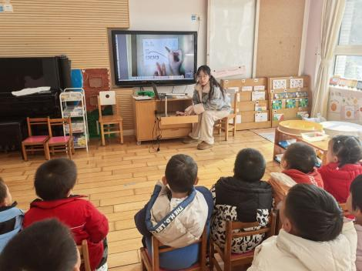 | 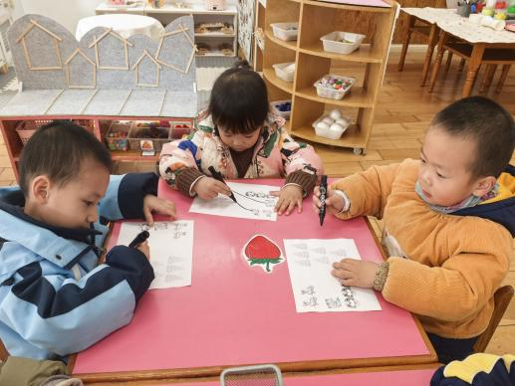
这是一节感知数量的数学活动，幼儿数概念的发展是从计数开始的。小班幼儿属直观行动思维阶段，他们对数概念的获得需要运用材料的操作和游戏来完成。本次活动将创设有趣的游戏及操作情景，引导幼儿学习手口一致地点数3以内物体的数量。活动中徐凌琨、韩景宸、蒋清远、张烁、陆宸泽、颜泽楷、丁文潇、叶兴泽、李潇然、杨若萱、白小沐、张玉宛、黄埕子、蒋艺姝、吕思甜、恽佳阳、孙嘉芮能手口一致地点数3以内物体的数量并能说出总数，在游戏的情境中完成操作练习，体验点数的乐趣。恽佳阳、何颖艺、李青、隋浩宇、刘珺玮这几位小朋友要加油，要多多练习点数哦。
生活活动情况：
1.午餐情况：
今天的午饭吃的是板栗牛肉焖饭、三鲜汤。今天的饭菜十分美味，小朋友们都很喜欢，大部分能吃完自己的一份饭，举手示意老师盛汤。用餐中在老师的提醒下，能端正坐姿，尽量保持桌面的整洁，用餐后能自主收拾好碗、勺子，再洗手、漱口、擦嘴巴。孙嘉芮、丁文潇、黄埕子剩饭。
2.午睡情况：
小朋友们能在老师的提醒下，有序小便进入午睡室，并将脱下来的衣裤整理好，放在脚边，大部分幼儿能自己独立午睡，个别幼儿需要老师稍微陪伴和提醒。
家园合作：
- 动态上的照片，仅作为老师观察时的随拍，并不是所有孩子的照片都会呈现。

